**Чорноморський національний університет**

**імені Петра Могили**

**Факультет комп’ютерних наук**

**Кафедра інженерії програмного забезпечення**

**ЗВІТ**

*з лабораторної роботи №5*

**«Використання категорій UDP»**

Дисципліна «Моделювання та аналіз програмного забезпечення»

Спеціальність: **Інженерія програмного забезпечення**

121 – ЛР.ПЗ.05 – 408.21810824

***Студент***

_______________________Р.B. Скрипнік

(підпис)

__________________

(дата)

***Викладач***

_________________________ М. Т. Фісун

(підпис)

__________________

(дата)

**м. Миколаїв – 2022 рік**

**Завдання №1 Використання категорій UDP**

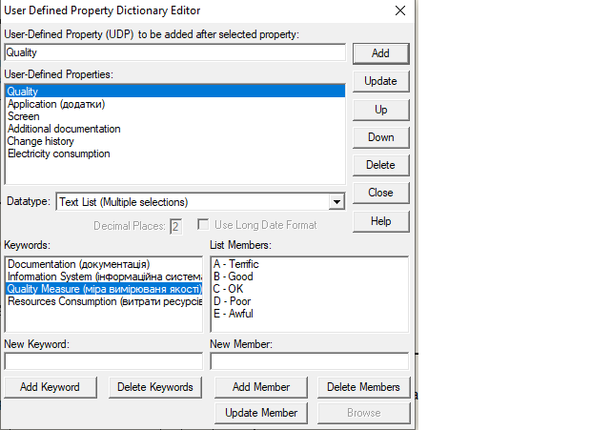

Рисунок 1 – Створені категорії

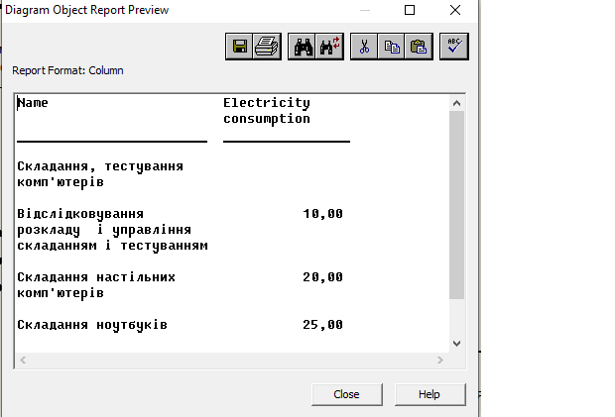

Рисунок 2 – Звіт

**Завдання №2. Створення UDP**

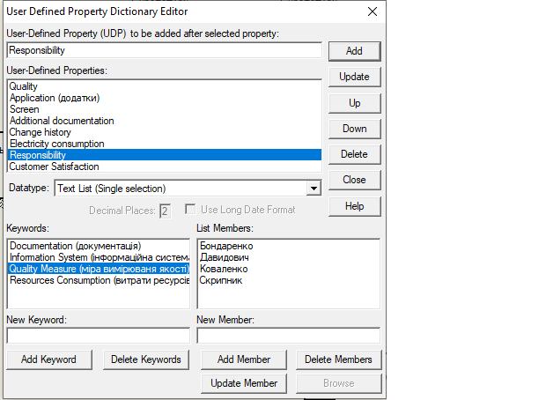

Рисунок 3 – Створені категорії

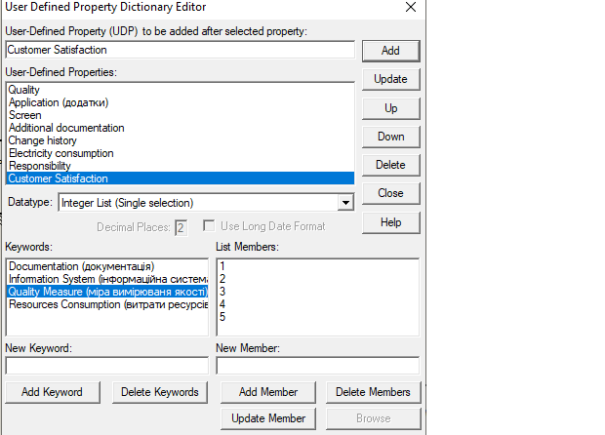

Рисунок 4 – Створені категорії